חזרה למבחן – חלק מכמות בשברים:
שאלה 1
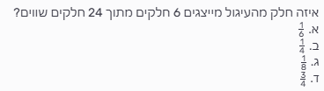
שאלה 2
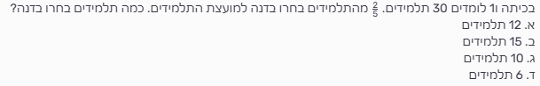
שאלה 3
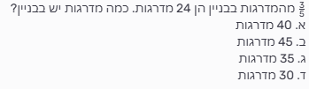
שאלה 4
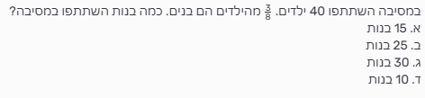
שאלה 5
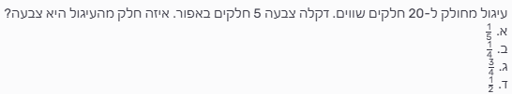

שאלה 6
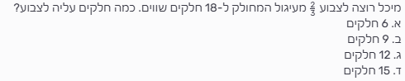
שאלה 7
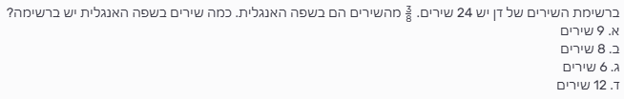
שאלה 8
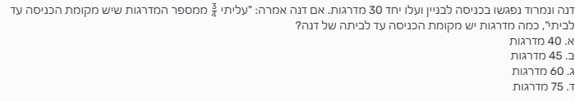
שאלה 9
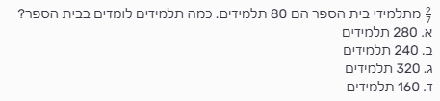
שאלה 10
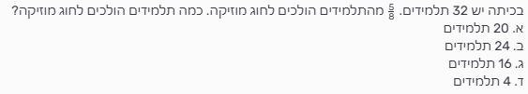
שאלה 11
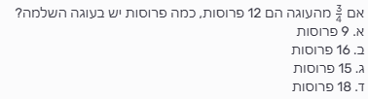
שאלה 12
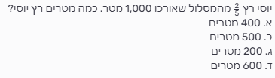
שאלה 13
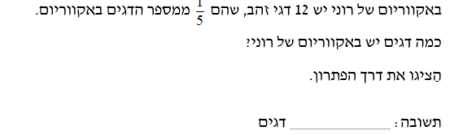
שאלה 14
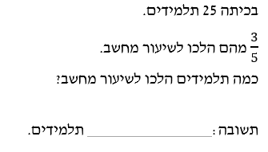
שאלה 15
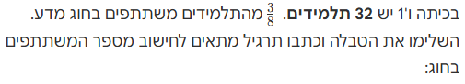
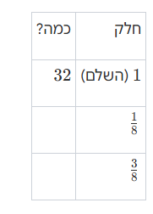
שאלה 16
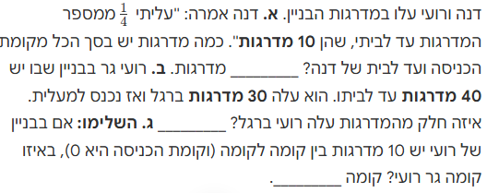
שאלה 17
איזה חלק מהווים 15מדרגות מתוך 60 מדרגות בסך הכל?

שאלה 18
איזה חלק מהווה 8 תפוחים מסל של 48 תפוחים בסך הכל?

שאלה 19
אם 14 זה חמישית מכלל הספרים בספריה התורנית. כמה ספרים בסה"כ בספריה התורנית?
שאלה 20
אם 15 זה שלושה רבעים מכלל העציצים בגינה הציבורית. כמה עציצים בסה"כ בגינה הציבורית?

